Code kraken met lineaire formules

Opgave | Vraag | Antwoord
1 | Gegeven is het lineaire verband $y=6x+3.$  De richtingscoëfficiënt van deze lijn is gelijk aan
2 | Het startgetal dat hoort bij het lineaire verband $y=-3x+8$ is gelijk aan
3 | De richtingscoëfficiënt van de lijn door de punten $A\left(0,1\right)$ en $B\left(1,4\right)$ is gelijk aan
4 | 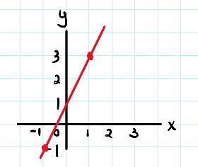  De richtingscoëfficiënt van deze lijn is gelijk aan
5 | Het startgetal van de lijn door de punten $P\left(1,4\right)$ en $Q(3,6)$ is gelijk aan
6 | Er is een lineair verband tussen $y$ en $x.$  Het ontbrekende getal in de bijbehorende tabel is gelijk aan
  x | 1 | 2 | 3
  y | 4 |  | 12
7 | Er is een lineair verband tussen $y$ en $x.$  Het ontbrekende getal in de bijbehorende tabel is gelijk aan
  x | 0 |  | 10
  y | 2 | −8 | −18

1 | 2 | 3 | 4 | 5 | 6 | 7

Antwoorden

1 | 2 | 3 | 4 | 5 | 6 | 7

